2º curso / 2º cuatr.  Grado Ing. Inform.  Doble Grado Ing. Inform. y Mat. |  | Arquitectura de Computadores (AC)  Cuaderno de prácticas.  Bloque Práctico 1. Programación paralela I: Directivas OpenMP  Estudiante (nombre y apellidos): Ernesto Serrano Collado  Grupo de prácticas: A2  Fecha de entrega: 07/04/2016  Fecha evaluación en clase: 08/04/2016
Ejercicios basados en los ejemplos del seminario práctico
- Usar la directiva parallel combinada con directivas de trabajo compartido en los ejemplos bucle-for.c y sections.c del seminario. Incorporar el código fuente resultante al cuaderno de prácticas.
RESPUESTA: código fuente bucle-forModificado.c
#include <stdio.h>
#include <stdlib.h>
#include <omp.h>

int main(int argc, char ** argv)
{

int i, n = 9;
if(argc < 2)
{
fprintf(stderr,"\n[ERROR] - Falta no iteraciones \n");
exit(-1);
}
n = atoi(argv[1]);
#pragma omp parallel for
for (i=0; i<n; i++)
printf("thread %d ejecuta la iteración %d del bucle\n", omp_get_thread_num(),i);
return(0);
}

RESPUESTA: código fuente sectionsModificado.c
#include <stdio.h>

#ifdef _OPENMP
#include <omp.h>
#else
#define omp_get_thread_num() 0
#define omp_get_num_threads() 1
#endif

void funcA()
{
printf("En funcA: esta sección la ejecuta el thread %d\n", omp_get_thread_num());
}
void funcB()
{
printf("En funcB: esta sección la ejecuta el thread %d\n", omp_get_thread_num());
}

main()
{
#pragma omp parallel sections
{
#pragma omp section
(void) funcA();

#pragma omp section
(void) funcB();
}
}

- Imprimir los resultados del programa single.c usando una directiva single dentro de la construcción parallel en lugar de imprimirlos fuera de la región parallel. Añadir lo necesario, dentro de la nueva directiva single incorporada, para que se imprima el identificador del thread que ejecuta el bloque estructurado de la directiva single. Incorpore en su cuaderno de trabajo el código fuente y volcados de pantalla con los resultados de ejecución obtenidos.
RESPUESTA: código fuente singleModificado.c
#include <stdio.h>

#ifdef _OPENMP
#include <omp.h>
#else
#define omp_get_thread_num() 0
#define omp_get_num_threads() 1
#endif

main()
{
int n = 9, i, a, b[n];

for (i=0; i<n; i++)
b[i] = -1;

#pragma omp parallel
{
#pragma omp single
{
printf("Introduce valor de inicialización a: ");
scanf("%d", &a );
printf("Single ejecutada por el thread %d\n", omp_get_thread_num());
}

#pragma omp for
for (i=0; i<n; i++)
b[i] = a;

#pragma omp single
{
printf("Resultados:\n");
for (i=0; i<n; i++)
printf("b[%d] = %d\t",i,b[i]);
printf("\n");
printf("Single ejecutada por el thread %d\n", omp_get_thread_num());
}
}

}
CAPTURAS DE PANTALLA:
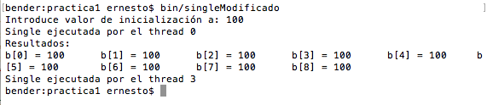
- Imprimir los resultados del programa single.c usando una directiva master dentro de la construcción parallel en lugar de imprimirlos fuera de la región parallel. Añadir lo necesario, dentro de la nueva directiva master incorporada, para que se imprima el identificador del thread que ejecuta el bloque estructurado de la directiva master. Incorpore en su cuaderno el código fuente y volcados de pantalla con los resultados de ejecución obtenidos. ¿Qué diferencia observa con respecto a los resultados de ejecución del ejercicio anterior?
RESPUESTA: código fuente singleModificado2.c
#include <stdio.h>

#ifdef _OPENMP
#include <omp.h>
#else
#define omp_get_thread_num() 0
#define omp_get_num_threads() 1
#endif

main()
{
int n = 9, i, a, b[n];

for (i=0; i<n; i++)
b[i] = -1;

#pragma omp parallel
{
#pragma omp single
{
printf("Introduce valor de inicialización a: ");
scanf("%d", &a );
printf("Single ejecutada por el thread %d\n", omp_get_thread_num());
}

#pragma omp for
for (i=0; i<n; i++)
b[i] = a;

#pragma omp master
{
printf("Resultados:\n");
for (i=0; i<n; i++)
printf("b[%d] = %d\t",i,b[i]);
printf("\n");
printf("Single ejecutada por el thread %d\n", omp_get_thread_num());
}
}
}
CAPTURAS DE PANTALLA:
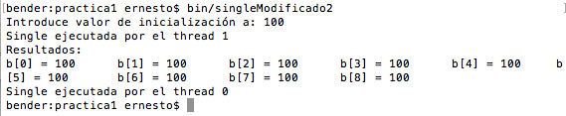
RESPUESTA A LA PREGUNTA: Al utilizar la directiva master los resultados siempre los pintará el thread 0
- ¿Por qué si se elimina directiva barrier en el ejemplo master.c la suma que se calcula e imprime no siempre es correcta? Responda razonadamente.
RESPUESTA: Porque si el thread 0 se ejecutara mas rápido pintaría los resultados sin haber esperado a que terminen los otros hilos.

Resto de ejercicios
- El programa secuencial C del Listado 1 calcula la suma de dos vectores (v3 = v1 + v2; v3(i) = v1(i) + v2(i), i=0,…N-1). Generar el ejecutable del programa del Listado 1 para vectores dinamicos. Usar time (Lección 3/ Tema 1) en la línea de comandos para obtener, en el PC local, el tiempo de ejecución (elapsed time) y el tiempo de CPU del usuario y del sistema generado. Obtenga los tiempos para vectores con 10000000 componentes. ¿La suma de los tiempos de CPU del usuario y del sistema es mayor o igual que el tiempo real (elapsed)? Justifique la respuesta.
RESPUESTA: La suma de los tiempos de usuario y sistema es igual al tiempo real porque se está usando un solo núcleo del procesador.
CAPTURAS DE PANTALLA:
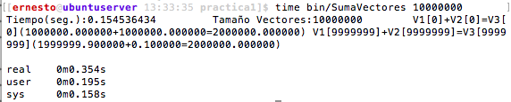
- Generar el código ensamblador a partir del programa secuencial C del Listado 1 para vectores dinamicos (para generar el código ensamblador tiene que compilar usando -S en lugar de -o). Utilice el fichero con el código fuente ensamblador generado y el fichero ejecutable generado en el ejercicio 5 para obtener para atcgrid los MIPS (Millions of Instructions Per Second) y los MFLOPS (Millions of FLOating-point Per Second) del código que obtiene la suma de vectores (código entre las funciones clock_gettime()); el cálculo se debe hacer para 10 y 10000000 componentes en los vectores (consulte la Lección 3/Tema1 AC). Incorpore el código ensamblador de la parte de la suma de vectores en el cuaderno.
CAPTURAS DE PANTALLA:
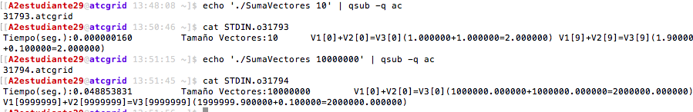
RESPUESTA: cálculo de los MIPS y los MFLOPS
Tamaño vector = 10:  NI: 63 (6*10+3)  FPO: 30 (3*10)  Tiempo(seg.): 0.000000160  MIPS: 63 / (0.000000160*10^6) =393.75  MFLOPS: 30 / (0.000000160*10^6) =187.5 | Tamaño vector = 10000000:  NI: 60000003 (6*10000000 +3)  FPO: 30000000 (3*10000000)  Tiempo(seg.):0.048853831  MIPS: 60000003 / (0.048853831*10^6) = 1228.15348913  MFLOPS: 30000000 / (0.048853831*10^6) = 614.076713861
RESPUESTA:
código ensamblador generado de la parte de la suma de vectores
xorl %eax, %eax
.p2align 4,,10
.p2align 3
.L9:
movsd 0(%rbp,%rax,8), %xmm0
addsd (%rbx,%rax,8), %xmm0
movsd %xmm0, 0(%r13,%rax,8)
addq $1, %rax
cmpl %eax, %r12d
ja .L9
.L10:
leaq 16(%rsp), %rsi
xorl %edi, %edi

- Implementar un programa en C con OpenMP, a partir del código del Listado 1, que calcule en paralelo la suma de dos vectores (v3 = v1 + v2; v3(i)=v1(i)+v2(i), i=0,…N-1) usando las directivas parallel y for. Se debe paralelizar también las tareas asociadas a la inicialización de los vectores. Como en el código del Listado 1 se debe obtener el tiempo (elapsed time) que supone el cálculo de la suma. Para obtener este tiempo usar la función omp_get_wtime(), que proporciona el estándar OpenMP, en lugar de clock_gettime(). NOTAS: (1) el número de componentes N de los vectores debe ser un argumento de entrada al programa; (2) se deben inicializar los vectores antes del cálculo; (3) se debe asegurar que el programa calcula la suma correctamente imprimiendo todos los componentes del vector resultante, v3, para varios tamaños pequeños de los vectores (por ejemplo, N = 8 y N=11); (5) se debe imprimir sea cual sea el tamaño de los vectores el tiempo de ejecución del código paralelo que suma los vectores y, al menos, el primer y último componente de v1, v2 y v3 (esto último evita que las optimizaciones del compilador eliminen el código de la suma).
RESPUESTA: código fuente implementado
#include <stdlib.h> // biblioteca con funciones atoi(), malloc() y free()
#include <stdio.h> // biblioteca donde se encuentra la función printf()
#include <time.h> // biblioteca donde se encuentra la función clock_gettime()
//#define PRINTF_ALL// comentar para quitar el printf que imprime todos los componentes

#ifdef _OPENMP
#include <omp.h>
#else
#define omp_get_thread_num() 0
#define omp_get_num_threads() 1
#endif

int main(int argc, char** argv)
{
int i;
double cgt1,cgt2;
double ncgt; //para tiempo de ejecución
//Leer argumento de entrada (nº de componentes del vector)
if (argc<2)
{
printf("Faltan nº componentes del vector\n");
exit(-1);
}

unsigned int N = atoi(argv[1]); // Máximo N =2^32-1=4294967295 (sizeof(unsigned int) = 4 B)

double *v1, *v2, *v3;
v1 = (double*) malloc(N*sizeof(double));// malloc necesita el tamaño en bytes
v2 = (double*) malloc(N*sizeof(double)); //si no hay espacio suficiente malloc devuelve NULL
v3 = (double*) malloc(N*sizeof(double));
if ( (v1==NULL) || (v2==NULL) || (v3==NULL) )
{
printf("Error en la reserva de espacio para los vectores\n");
exit(-2);
}

//Inicializar vectores
#pragma omp parallel
{
#pragma omp for
for(i=0; i<N; i++)
{
v1[i] = N*0.1+i*0.1; v2[i] = N*0.1-i*0.1; //los valores dependen de N
}

#pragma omp single
{
cgt1 = omp_get_wtime();
}
//Calcular suma de vectores
#pragma omp for
for(i=0; i<N; i++)
v3[i] = v1[i] + v2[i];

#pragma omp single
{
cgt2 = omp_get_wtime();
}
}
ncgt = cgt2-cgt1;

//Imprimir resultado de la suma y el tiempo de ejecución
#ifdef PRINTF_ALL
printf("Tiempo(seg.):%11.9f\t Tamaño Vectores:%u\n",ncgt,N);
for(i=0; i<N; i++)
printf("V1[%d]+V2[%d]=V3[%d](%8.6f+%8.6f=%8.6f) \n", i,i,i,v1[i],v2[i],v3[i]);
#else
printf("Tiempo(seg.):%11.9f\t Tamaño Vectores:%u\n V1[0]+V2[0]=V3[0]\t(%8.6f+%8.6f=%8.6f)\n V1[%d]+V2[%d]=V3[%d]\t(%8.6f+%8.6f=%8.6f) \n", ncgt,N,v1[0],v2[0],v3[0],N-1,N-1,N-1,v1[N-1],v2[N-1],v3[N-1]);
#endif

free(v1); // libera el espacio reservado para v1
free(v2); // libera el espacio reservado para v2
free(v3); // libera el espacio reservado para v3

return 0;
}

(RECUERDE ADJUNTAR CÓDIGO FUENTE AL .ZIP)
CAPTURAS DE PANTALLA (compilación y ejecución para N=8 y N=11):
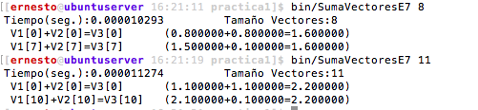
- Implementar un programa en C con OpenMP, a partir del código del Listado 1, que calcule en paralelo la suma de dos vectores usando las parallel y sections/section (se debe aprovechar el paralelismo de datos usando estas directivas en lugar de la directiva for); es decir, hay que repartir el trabajo (tareas) entre varios threads usando sections/section. Se debe paralelizar también las tareas asociadas a la inicialización de los vectores. Para obtener este tiempo usar la función omp_get_wtime() en lugar de clock_gettime(). NOTAS: (1) el número de componentes N de los vectores debe ser un argumento de entrada al programa; (2) se deben inicializar los vectores antes del cálculo; (3) se debe asegurar que el programa calcula la suma correctamente imprimiendo todos los componentes del vector resultante, v3, para tamaños pequeños de los vectores (por ejemplo, N = 8 y N=11); (5) se debe imprimir sea cual sea el tamaño de los vectores el tiempo de ejecución del código paralelo que suma los vectores y, al menos, el primer y último componente de v1, v2 y v3 (esto último evita que las optimizaciones del compilador eliminen el código de la suma).
RESPUESTA: código fuente implementado
#include <stdlib.h> // biblioteca con funciones atoi(), malloc() y free()
#include <stdio.h> // biblioteca donde se encuentra la función printf()
#include <time.h> // biblioteca donde se encuentra la función clock_gettime()
// #define PRINTF_ALL// comentar para quitar el printf que imprime todos los componentes

#ifdef _OPENMP
#include <omp.h>
#else
#define omp_get_thread_num() 0
#define omp_get_num_threads() 1
#endif

int main(int argc, char** argv)
{
int i;
double cgt1,cgt2;
double ncgt; //para tiempo de ejecución
//Leer argumento de entrada (nº de componentes del vector)
if (argc<2)
{
printf("Faltan nº componentes del vector\n");
exit(-1);
}

unsigned int N = atoi(argv[1]); // Máximo N =2^32-1=4294967295 (sizeof(unsigned int) = 4 B)

double *v1, *v2, *v3;
v1 = (double*) malloc(N*sizeof(double));// malloc necesita el tamaño en bytes
v2 = (double*) malloc(N*sizeof(double)); //si no hay espacio suficiente malloc devuelve NULL
v3 = (double*) malloc(N*sizeof(double));
if ( (v1==NULL) || (v2==NULL) || (v3==NULL) )
{
printf("Error en la reserva de espacio para los vectores\n");
exit(-2);
}

//Inicializar vectores
#pragma omp parallel private(i)
{
#pragma omp sections
{
#pragma omp section
for(i=0; i<N/4; i++)
{
v1[i] = N*0.1+i*0.1;
v2[i] = N*0.1-i*0.1;
}

#pragma omp section
for(i=N/4; i<N/2; i++)
{
v1[i] = N*0.1+i*0.1;
v2[i] = N*0.1-i*0.1;
}

#pragma omp section
for(i=N/2; i<3*N/4; i++)
{
v1[i] = N*0.1+i*0.1;
v2[i] = N*0.1-i*0.1;
}

#pragma omp section
for(i=3*N/4; i<N; i++)
{
v1[i] = N*0.1+i*0.1;
v2[i] = N*0.1-i*0.1;
}
}

#pragma omp single
{
cgt1 = omp_get_wtime();
}

//Calcular suma de vectores
#pragma omp sections
{
// Dividimos las iteraciones for de forma manual en 4 pedazos
#pragma omp section
for(i=0; i<N/4; i++)
v3[i] = v1[i] + v2[i];

#pragma omp section
for(i=N/4; i<N/2; i++)
v3[i] = v1[i] + v2[i];

#pragma omp section
for(i=N/2; i<3*N/4; i++)
v3[i] = v1[i] + v2[i];

#pragma omp section
for(i=3*N/4; i<N; i++)
v3[i] = v1[i] + v2[i];

}

#pragma omp single
{
cgt2 = omp_get_wtime();
}
}
ncgt = cgt2-cgt1;

//Imprimir resultado de la suma y el tiempo de ejecución
#ifdef PRINTF_ALL
printf("Tiempo(seg.):%11.9f\t Tamaño Vectores:%u\n",ncgt,N);
for(i=0; i<N; i++)
printf("V1[%d]+V2[%d]=V3[%d](%8.6f+%8.6f=%8.6f) \n", i,i,i,v1[i],v2[i],v3[i]);
#else
printf("Tiempo(seg.):%11.9f\n Tamaño Vectores:%u\t V1[0]+V2[0]=V3[0] \t (%8.6f+%8.6f=%8.6f)\n V1[%d]+V2[%d]=V3[%d]\t(%8.6f+%8.6f=%8.6f) \n", ncgt,N,v1[0],v2[0],v3[0],N-1,N-1,N-1,v1[N-1],v2[N-1],v3[N-1]);
#endif

free(v1); // libera el espacio reservado para v1
free(v2); // libera el espacio reservado para v2
free(v3); // libera el espacio reservado para v3

return 0;
}

(RECUERDE ADJUNTAR CÓDIGO FUENTE AL .ZIP)
CAPTURAS DE PANTALLA (compilación y ejecución para N=8 y N=11):
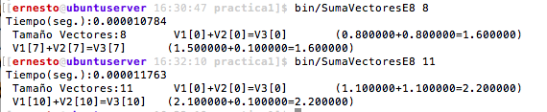

- ¿Cuántos threads y cuántos cores como máximo podría utilizar la versión que ha implementado en el ejercicio 7? Razone su respuesta. ¿Cuántos threads y cuantos cores como máximo podría utilizar la versión que ha implementado en el ejercicio 8? Razone su respuesta.
RESPUESTA: En ambos casos como no hemos definido la variable de entorno OMP_NUM_THREADS se usarán todos los cores/threads que tenga disponibles la máquina, aqunque en el ejercicio 8 al definir las secciones de forma fija habrán threads que no hagan nada.

- Rellenar una tabla como la Tabla 2 para atcgrid y otra para el PC local con los tiempos de ejecución de los programas paralelos implementados en los ejercicios 7 y 8 y el programa secuencial del Listado 1. Generar los ejecutables usando -O2. En la tabla debe aparecer el tiempo de ejecución del trozo de código que realiza la suma en paralelo (este es el tiempo que deben imprimir los programas). Ponga en la tabla el número de threads/cores que usan los códigos. Represente en una gráfica los tres tiempos. NOTA: Nunca ejecute en atcgrid código que imprima todos los componentes del resultado.
RESPUESTA:
PC LOCAL (AMD Athlon(tm) X2 Dual-Core QL-60)
Nº de Componentes | T. secuencial vect. dinamicos  1 thread/core | T. paralelo (versión for)  2 threads/ 2 cores | T. paralelo (versión sections)  2 threads/ 2 cores
16384 | 0.000364175 | 0.000198997 | 0.000262716
32768 | 0.000871961 | 0.000474947 | 0.000448478
65536 | 0.001726275 | 0.000987143 | 0.001027825
131072 | 0.002196320 | 0.001551295 | 0.001477284
262144 | 0.003822117 | 0.002834973 | 0.002779588
524288 | 0.008433360 | 0.006488972 | 0.006242921
1048576 | 0.016577535 | 0.012340760 | 0.012581419
2097152 | 0.034020660 | 0.024855030 | 0.027722353
4194304 | 0.067463934 | 0.039780302 | 0.040645891
8388608 | 0.133610860 | 0.077351051 | 0.076422234
16777216 | 0.251523007 | 0.148771399 | 0.150854987
33554432 | 0.488708420 | 0.302782403 | 0.320336789
67108864 | 0.968969758 | 0.624633235 | 0.598744988

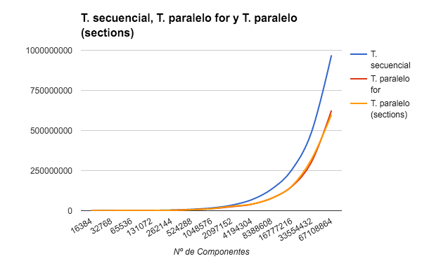

ATCGRID
Nº de Componentes | T. secuencial vect. dinamicos  1 thread/core | T. paralelo (versión for)  24 threads/ 12 cores | T. paralelo (versión sections)  24 threads/ 12 cores
16384 | 0.000093374 | 0.001846500 | 0.003699739
32768 | 0.000175027 | 0.002395201 | 0.004251290
65536 | 0.000397032 | 0.004168388 | 0.004264597
131072 | 0.000796611 | 0.003509805 | 0.004020311
262144 | 0.001444324 | 0.004544973 | 0.004937742
524288 | 0.003044522 | 0.004585367 | 0.004211366
1048576 | 0.005346107 | 0.005140271 | 0.004511990
2097152 | 0.010889973 | 0.006662808 | 0.007708970
4194304 | 0.020307471 | 0.009173129 | 0.012616109
8388608 | 0.040151177 | 0.014905810 | 0.022641912
16777216 | 0.085907184 | 0.020254489 | 0.035415940
33554432 | 0.159008779 | 0.039140988 | 0.067056276
67108864 | 0.319819459 | 0.072207924 | 0.151632909

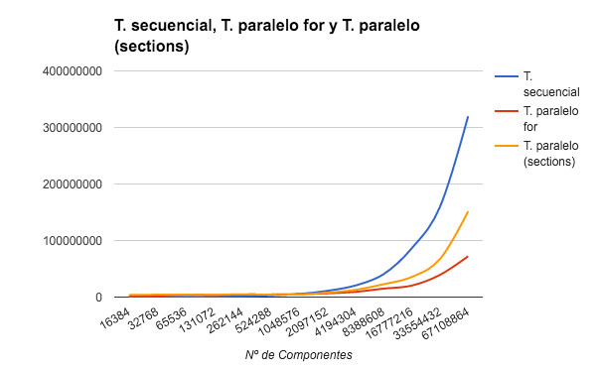

- Rellenar una tabla como la Tabla 3 para el PC local con el tiempo de ejecución, tiempo de CPU del usuario y tiempo CPU del sistema obtenidos con time para el ejecutable del ejercicio 7 y para el programa secuencial del Listado 1. Ponga en la tabla el número de threads/cores que usan los códigos. ¿El tiempo de CPU que se obtiene es mayor o igual que el tiempo real (elapsed)? Justifique la respuesta.

RESPUESTA: El tiempo de CPU usado en el programa secuencial es igual al tiempo real, ya que sólo se usa un procesador. En la versión paralela, sin embargo, el tiempo de CPU es mayor que el tiempo real. Esto es debido a que el tiempo de CPU es igual a la suma de los tiempos de cada núcleo, mientras que el tiempo real es el tiempo que realmente ha tardado el programa en ejecutarse.

Tabla 3. Tiempos de ejecución de la versión secuencial de la suma de vectores y de las dos versiones paralelas. Sustituir en el encabezado de la tabla “¿?” por el número de threads utilizados.
Nº de Componentes | Tiempo secuencial vect. dinamicos  1 thread/core  Elapsed CPU-user CPU- sys | Tiempo paralelo/versión for  2 Threads/ 2 cores  Elapsed CPU-user CPU- sys
65536 | real 0m0.009s  user 0m0.000s  sys 0m0.010s | real 0m0.007s  user 0m0.007s  sys 0m0.003s
131072 | real 0m0.010s  user 0m0.005s  sys 0m0.005s | real 0m0.009s  user 0m0.007s  sys 0m0.006s
262144 | real 0m0.014s  user 0m0.005s  sys 0m0.009s | real 0m0.011s  user 0m0.013s  sys 0m0.007s
524288 | real 0m0.026s  user 0m0.013s  sys 0m0.013s | real 0m0.020s  user 0m0.013s  sys 0m0.021s
1048576 | real 0m0.045s  user 0m0.020s  sys 0m0.023s | real 0m0.032s  user 0m0.028s  sys 0m0.032s
2097152 | real 0m0.081s  user 0m0.065s  sys 0m0.016s | real 0m0.061s  user 0m0.067s  sys 0m0.050s
4194304 | real 0m0.152s  user 0m0.044s  sys 0m0.107s | real 0m0.111s  user 0m0.122s  sys 0m0.090s
8388608 | real 0m0.292s  user 0m0.168s  sys 0m0.123s | real 0m0.197s  user 0m0.226s  sys 0m0.162s
16777216 | real 0m0.567s  user 0m0.355s  sys 0m0.211s | real 0m0.376s  user 0m0.458s  sys 0m0.282s
33554432 | real 0m1.109s  user 0m0.664s  sys 0m0.437s | real 0m0.702s  user 0m0.781s  sys 0m0.605s
67108864 | real 0m2.167s  user 0m1.218s  sys 0m0.942s | real 0m1.394s  user 0m1.572s  sys 0m1.181s

